ЛАБОРАТОРНА РОБОТА № 1

ПОПЕРЕДНЯ ОБРОБКА ТА КОНТРОЛЬОВАНА КЛАСИФІКАЦІЯ ДАНИХ

Мета роботи: використовуючи спеціалізовані бібліотеки та мову програмування Python дослідити попередню обробку та класифікацію даних.

LR_1_task_1.py

|  |
| --- |
| from sklearn import preprocessing  # Надання позначок вхідних даних  input_labels = ["red", "Black", "red", "green", "Black", "yellow", "white"]  # Створення кодувальника та встановлення відповідності  # між мітками та числами  encoder = preprocessing.LabelEncoder()  encoder.fit(input_labels)  # Виведення відображення  print("\nLabel mapping:")  for i, item in enumerate(encoder.classes_):      print(item, "-->", i)  # перетворення міток за допомогою кодувальника  test_labels = ["green", "red", "Black"]  encoded_values = encoder.transform(test_labels)  print("\nLabels =", test_labels)  print("Encoded values =", list(encoded_values))  # Декодування набору чисел за допомогою декодера  encoded_values = [3, 0, 4, 1]  decoded_list = encoder.inverse_transform(encoded_values)  print("\nEncoded values =", encoded_values)  print("Decoded labels =", list(decoded_list)) |

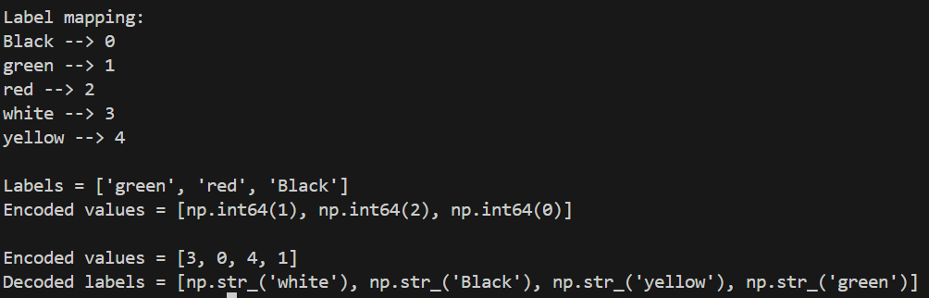

LR_1_task_2.py

Вхідні дані  


|  |
| --- |
| import numpy as np  from sklearn import preprocessing  input_data = np.array(      [          [-2.3, -1.6, -6.1],          [-2.4, -1.2, 4.3],          [3.2, 3.1, 6.1],          [-4.4, 1.4, -1.2]       ]  )  # Бінаризація даних  data_binarized = preprocessing.Binarizer(threshold=2.1).transform(input_data)  print("\n Binarized data:\n", data_binarized)  # Виведення середнього значення та стандартного відхилення  print("\nBEFORE: ")  print("Mean =", input_data.mean(axis=0))  print("Std deviation =", input_data.std(axis=0))  # Виключення середнього  data_scaled = preprocessing.scale(input_data)  print("\nAFTER: ")  print("Mean =", data_scaled.mean(axis=0))  print("Std deviation =", data_scaled.std(axis=0))  # Масштабування MinМax  data_scaler_minmax = preprocessing.MinMaxScaler(feature_range=(0, 1))  data_scaled_minmax = data_scaler_minmax.fit_transform(input_data)  print("\nМin max scaled data:\n", data_scaled_minmax)  # Нормалізація даних  data_normalized_l1 = preprocessing.normalize(input_data, norm="l1")  data_normalized_l2 = preprocessing.normalize(input_data, norm="l2")  print("\nl1 normalized data:\n", data_normalized_l1)  print("\nl2 normalized data:\n", data_normalized_l2) |

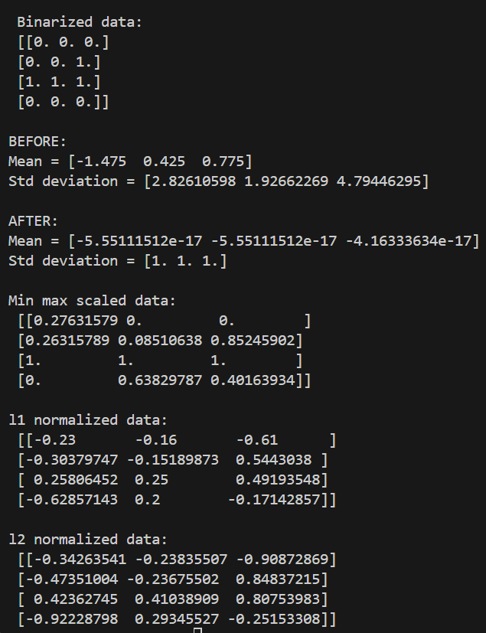

LR_1_task_3.py

|  |
| --- |
| import numpy as np  from sklearn import linear_model  import matplotlib.pyplot as plt  from utilities import visualize_classifier  # Визначення зразка вхідних даних  X = np.array(      [          [3.1, 7.2],          [4, 6.7],          [2.9, 8],          [5.1, 4.5],          [6, 5],          [5.6, 5],          [3.3, 0.4],          [3.9, 0.9],          [2.8, 1],          [0.5, 3.4],          [1, 4],          [0.6, 4.9],      ]  )  y = np.array([0, 0, 0, 1, 1, 1, 2, 2, 2, 3, 3, 3])  # Створення логістичного класифікатора  classifier = linear_model.LogisticRegression(solver='liblinear',C=1)  # Тренування класифікатора  classifier.fit(X, y)  visualize_classifier(classifier, X, y) |

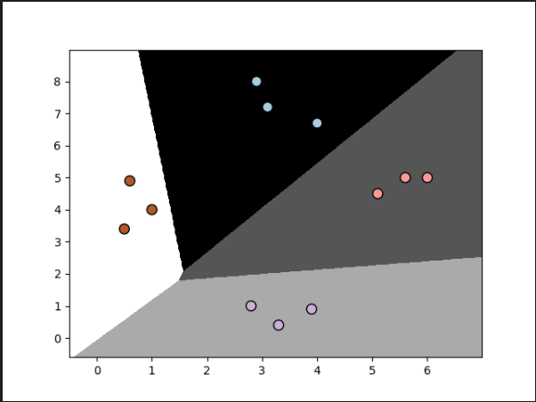

Рис. 4 результат роботи класифікатора

LR_1_task_4.py

|  |
| --- |
| import numpy as np  from sklearn.model_selection import cross_val_score, train_test_split  from sklearn.naive_bayes import GaussianNB  from utilities import visualize_classifier  # Вхідний файл, який містить дані  input_file = "data_multivar_nb.txt"  # Завантаження даних із вхідного файлу  data = np.loadtxt(input_file, delimiter=",")  X, y = data[:, :-1], data[:, -1]  # Створення наївного байєсовського класифікатора  classifier = GaussianNB()  # Тренування класифікатора  classifier.fit(X, y)  # Прогнозування значень для тренувальних даних  y_pred = classifier.predict(X)  # Обчислення якості класифікатора  accuracy = 100.0 * (y == y_pred).sum() / X.shape[0]  print("Accuracy of Naive Bayes classifier =", round(accuracy, 2), "%")  # Візуалізація результатів роботи класифікатора  visualize_classifier(classifier, X, y, "task4.1")  # Розбивка даних на навчальний та тестовий набори  X_train, X_test, y_train, y_test = train_test_split(X, y, test_size=0.2, random_state=3)  classifier_new = GaussianNB()  classifier_new.fit(X_train, y_train)  y_test_pred = classifier_new.predict(X_test)  # Обчислення якості класифікатора  accuracy = 100.0 * (y_test == y_test_pred).sum() / X_test.shape[0]  print("Accuracy of the new classifier =", round(accuracy, 2), "%")  # Візуалізація роботи класифікатора  visualize_classifier(classifier_new, X_test, y_test, "task4.2")  num_folds = 3  accuracy_values = cross_val_score(classifier, X, y, scoring="accuracy", cv=num_folds)  print("Accuracy: " + str(round(100 * accuracy_values.mean(), 2)) + "%")  precision_values = cross_val_score(      classifier, X, y, scoring="precision_weighted", cv=num_folds  )  print("Precision: " + str(round(100 * precision_values.mean(), 2)) + "%")  recall_values = cross_val_score(      classifier, X, y, scoring="recall_weighted", cv=num_folds  )  print("Recall: " + str(round(100 * recall_values.mean(), 2)) + "%")  f1_values = cross_val_score(classifier, X, y, scoring="f1_weighted", cv=num_folds)  print("F1: " + str(round(100 * f1_values.mean(), 2)) + "%") |
| Accuracy of Naive Bayes classifier = 99.75 %  Accuracy of the new classifier = 100.0 %  Accuracy: 99.75%  Precision: 99.76%  Recall: 99.75%  F1: 99.75% |

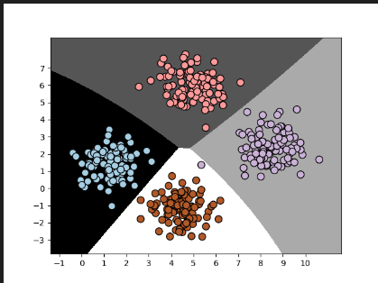  
Рис. 5 – Без перехресної перевірки

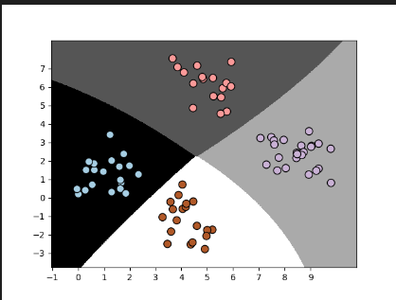

Рис. 6 – З перехресною перевіркою

Завдяки перехресній перевірці результати вийшли більш точними.

LR_1_task_5.py

|  |
| --- |
| import numpy as np  import pandas as pd  from sklearn.metrics import (      accuracy_score,      confusion_matrix,      f1_score,      precision_score,      recall_score,  )  df = pd.read_csv("data_metrics.csv")  df.head()  thresh = 0.5  df["predicted_RF"] = (df.model_RF >= 0.5).astype("int")  df["predicted_LR"] = (df.model_LR >= 0.5).astype("int")  df.head()  confusion_matrix(df.actual_label.values, df.predicted_RF.values)  def find_TP(y_true, y_pred):      # counts the number of true positives (y_true = 1, y_pred =1)      return sum((y_true == 1) & (y_pred == 1))  def find_FN(y_true, y_pred):      # counts the number of false negatives (y_true = 1, y_pred =0)      return sum((y_true == 1) & (y_pred == 0))  def find_FP(y_true, y_pred):      # counts the number of false positives (y_true = 0, y_pred =1)      return sum((y_true == 0) & (y_pred == 1))  def find_TN(y_true, y_pred):      # counts the number of true negatives (y_true = 0, y_pred =0)      return sum((y_true == 0) & (y_pred == 0))  print("TP:", find_TP(df.actual_label.values, df.predicted_RF.values))  print("FN:", find_FN(df.actual_label.values, df.predicted_RF.values))  print("FP:", find_FP(df.actual_label.values, df.predicted_RF.values))  print("TN:", find_TN(df.actual_label.values, df.predicted_RF.values))  def find_conf_matrix_values(y_true, y_pred):      # calculate TP, FN, FP, TN      TP = find_TP(y_true, y_pred)      FN = find_FN(y_true, y_pred)      FP = find_FP(y_true, y_pred)      TN = find_TN(y_true, y_pred)      return TP, FN, FP, TN  def ozornin_confusion_matrix(y_true, y_pred):      TP, FN, FP, TN = find_conf_matrix_values(y_true, y_pred)      return np.array([[TN, FP], [FN, TP]])  ozornin_confusion_matrix(df.actual_label.values, df.predicted_RF.values)  assert np.array_equal(      ozornin_confusion_matrix(df.actual_label.values, df.predicted_RF.values),      confusion_matrix(df.actual_label.values, df.predicted_RF.values),  ), "ozornin_confusion_matrix() is not correct for RF"  assert np.array_equal(      ozornin_confusion_matrix(df.actual_label.values, df.predicted_LR.values),      confusion_matrix(df.actual_label.values, df.predicted_LR.values),  ), "ozornin_confusion_matrix() is not correct for LR"  accuracy_score(df.actual_label.values, df.predicted_RF.values)  def ozornin_accuracy_score(y_true, y_pred):      # calculates the fraction of samples      TP, FN, FP, TN = find_conf_matrix_values(y_true, y_pred)      return (TP + TN) / (TP + FN + FP + TN)  assert ozornin_accuracy_score(      df.actual_label.values, df.predicted_RF.values  ) == accuracy_score(      df.actual_label.values, df.predicted_RF.values  ), "my_accuracy_score failed on RF"  assert ozornin_accuracy_score(      df.actual_label.values, df.predicted_LR.values  ) == accuracy_score(      df.actual_label.values, df.predicted_LR.values  ), "my_accuracy_score failed on LR"  print(      "Accuracy RF:%.3f"      % (ozornin_accuracy_score(df.actual_label.values, df.predicted_RF.values))  )  print(      "Accuracy LR: %.3f"      % (ozornin_accuracy_score(df.actual_label.values, df.predicted_LR.values))  )  recall_score(df.actual_label.values, df.predicted_RF.values)  def ozornin_recall_score(y_true, y_pred):      # calculates the fraction of positive samples predicted correctly      TP, FN, FP, TN = find_conf_matrix_values(y_true, y_pred)      return TP / (TP + FN)  assert ozornin_recall_score(      df.actual_label.values, df.predicted_RF.values  ) == recall_score(      df.actual_label.values, df.predicted_RF.values  ), "my_accuracy_score failed on RF"  assert ozornin_recall_score(      df.actual_label.values, df.predicted_LR.values  ) == recall_score(      df.actual_label.values, df.predicted_LR.values  ), "my_accuracy_score failed on LR"  print(      "Recall RF: %.3f"      % (ozornin_recall_score(df.actual_label.values, df.predicted_RF.values))  )  print(      "Recall LR: %.3f"      % (ozornin_recall_score(df.actual_label.values, df.predicted_LR.values))  )  def ozornin_precision_score(y_true, y_pred):      # calculates the fraction of predicted positives samples that are actually positive      TP, FN, FP, TN = find_conf_matrix_values(y_true, y_pred)      return TP / (TP + FP)  assert ozornin_precision_score(      df.actual_label.values, df.predicted_RF.values  ) == precision_score(      df.actual_label.values, df.predicted_RF.values  ), "my_accuracy_score failed on RF"  assert ozornin_precision_score(      df.actual_label.values, df.predicted_LR.values  ) == precision_score(      df.actual_label.values, df.predicted_LR.values  ), "my_accuracy_score failed on LR"  print(      "Precision RF: %.3f"      % (ozornin_precision_score(df.actual_label.values, df.predicted_RF.values))  )  print(      "Precision LR: %.3f"      % (ozornin_precision_score(df.actual_label.values, df.predicted_LR.values))  )  def ozornin_f1_score(y_true, y_pred):      # calculates the F1 score      recall = ozornin_recall_score(y_true, y_pred)      precision = ozornin_precision_score(y_true, y_pred)      return (2 * precision * recall) / (precision + recall)  assert ozornin_f1_score(df.actual_label.values, df.predicted_RF.values) == f1_score(      df.actual_label.values, df.predicted_RF.values  ), "my_accuracy_score failed on RF"  print(      "F1 RF: %.3f" % (ozornin_f1_score(df.actual_label.values, df.predicted_RF.values))  )  print(      "Ozornin F1 LR: %.3f"      % (ozornin_f1_score(df.actual_label.values, df.predicted_LR.values))  )  print("Lib F1 LR: %.3f" % (f1_score(df.actual_label.values, df.predicted_LR.values)))  # assert ozornin_f1_score(df.actual_label.values, df.predicted_LR.values) == f1_score(  #     df.actual_label.values, df.predicted_LR.values  # ), "my_accuracy_score failed on LR"  print("scores with threshold = 0.5")  print(      "Accuracy RF: %.3f"      % (ozornin_accuracy_score(df.actual_label.values, df.predicted_RF.values))  )  print(      "Recall RF: %.3f"      % (ozornin_recall_score(df.actual_label.values, df.predicted_RF.values))  )  print(      "Precision RF: %.3f"      % (ozornin_precision_score(df.actual_label.values, df.predicted_RF.values))  )  print(      "F1 RF: %.3f" % (ozornin_f1_score(df.actual_label.values, df.predicted_RF.values))  )  print("")  print("scores with threshold = 0.25")  print(      "Accuracy RF: %.3f"      % (          ozornin_accuracy_score(              df.actual_label.values, (df.model_RF >= 0.25).astype("int").values          )      )  )  print(      "Recall RF: %.3f"      % (          ozornin_recall_score(              df.actual_label.values, (df.model_RF >= 0.25).astype("int").values          )      )  )  print(      "Precision RF: %.3f"      % (          ozornin_precision_score(              df.actual_label.values, (df.model_RF >= 0.25).astype("int").values          )      )  )  print(      "F1 RF: %.3f"      % (          ozornin_f1_score(              df.actual_label.values, (df.model_RF >= 0.25).astype("int").values          )      )  )  from sklearn.metrics import roc_curve  fpr_RF, tpr_RF, thresholds_RF = roc_curve(df.actual_label.values, df.model_RF.values)  fpr_LR, tpr_LR, thresholds_LR = roc_curve(df.actual_label.values, df.model_LR.values)  import matplotlib.pyplot as plt  plt.plot(fpr_RF, tpr_RF, "r-", label="RF")  plt.plot(fpr_LR, tpr_LR, "b-", label="LR")  plt.plot([0, 1], [0, 1], "k-", label="random")  plt.plot([0, 0, 1, 1], [0, 1, 1, 1], "g-", label="perfect")  plt.legend()  plt.xlabel("False Positive Rate")  plt.ylabel("True Positive Rate")  plt.savefig("curve1.png")  from sklearn.metrics import roc_auc_score  auc_RF = roc_auc_score(df.actual_label.values, df.model_RF.values)  auc_LR = roc_auc_score(df.actual_label.values, df.model_LR.values)  print("AUC RF:%.3f" % auc_RF)  print("AUC LR:%.3f" % auc_LR)  plt.plot(fpr_RF, tpr_RF, "r-", label="RF AUC: %.3f" % auc_RF)  plt.plot(fpr_LR, tpr_LR, "b-", label="LR AUC: %.3f" % auc_LR)  plt.plot([0, 1], [0, 1], "k-", label="random")  plt.plot([0, 0, 1, 1], [0, 1, 1, 1], "g-", label="perfect")  plt.legend()  plt.xlabel("False Positive Rate")  plt.ylabel("True Positive Rate")  plt.savefig("curve2.png") |
| TP: 5047  FN: 2832  FP: 2360  TN: 5519  Accuracy RF:0.671  Accuracy LR: 0.616  Recall RF: 0.641  Recall LR: 0.543  Precision RF: 0.681  Precision LR: 0.636  F1 RF: 0.660  Ozornin F1 LR: 0.586  Lib F1 LR: 0.586  scores with threshold = 0.5  Accuracy RF: 0.671  Recall RF: 0.641  Precision RF: 0.681  F1 RF: 0.660  scores with threshold = 0.25  Accuracy RF: 0.502  Recall RF: 1.000  Precision RF: 0.501  F1 RF: 0.668  AUC RF:0.738  AUC LR:0.666 |

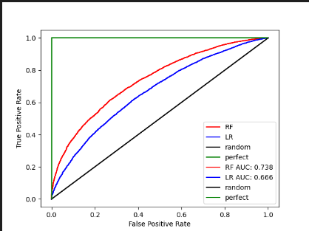  
Рис. 7 – ROC(AUC) кожної моделі

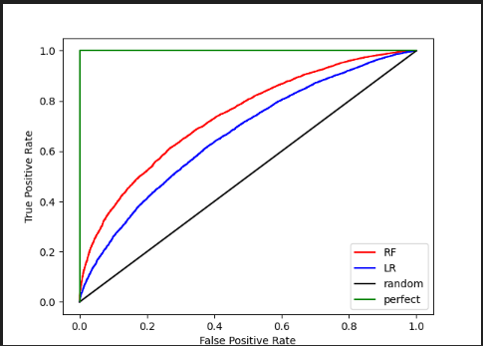

Рис. 8 – ROC кожної моделі

Обидві моделі показують однакові результати, тому вони однаково ефективні

LR_1_task_6.py

|  |
| --- |
| import pandas as pd  from sklearn.metrics import accuracy_score, classification_report, confusion_matrix  from sklearn.model_selection import train_test_split  from sklearn.naive_bayes import GaussianNB  from sklearn.svm import SVC  # Завантажимо дані  data = pd.read_csv(      "data_multivar_nb.txt", sep=","  )  # Замість ',' вкажіть коректний роздільник  X = data.iloc[:, :-1].values  # Ознаки  y = data.iloc[:, -1].values  # Цільові значення  # Розділимо на тренувальні та тестові дані  X_train, X_test, y_train, y_test = train_test_split(X, y, test_size=0.2, random_state=3)  # Класифікація за допомогою SVM  svm_classifier = SVC(kernel="linear", random_state=42)  svm_classifier.fit(X_train, y_train)  # Прогнозуємо на тестових даних  y_pred_svm = svm_classifier.predict(X_test)  # Розраховуємо метрики якості  print("SVM Classifier Metrics:")  print("Accuracy:", accuracy_score(y_test, y_pred_svm))  print("Classification Report:\n", classification_report(y_test, y_pred_svm))  print("Confusion Matrix:\n", confusion_matrix(y_test, y_pred_svm))  # Класифікація за допомогою наївного Байєсівського класифікатора  nb_classifier = GaussianNB()  nb_classifier.fit(X_train, y_train)  # Прогнозуємо на тестових даних  y_pred_nb = nb_classifier.predict(X_test)  # Розраховуємо метрики якості  print("\nNaive Bayes Classifier Metrics:")  print("Accuracy:", accuracy_score(y_test, y_pred_nb))  print("Classification Report:\n", classification_report(y_test, y_pred_nb))  print("Confusion Matrix:\n", confusion_matrix(y_test, y_pred_nb)) |
| SVM Classifier Metrics:  Accuracy: 1.0  Classification Report:  precision recall f1-score support  0 1.00 1.00 1.00 21  1 1.00 1.00 1.00 17  2 1.00 1.00 1.00 14  3 1.00 1.00 1.00 28  accuracy 1.00 80  macro avg 1.00 1.00 1.00 80  weighted avg 1.00 1.00 1.00 80  Confusion Matrix:  [[21 0 0 0]  [ 0 17 0 0]  [ 0 0 14 0]  [ 0 0 0 28]]  Naive Bayes Classifier Metrics:  Accuracy: 1.0  Classification Report:  precision recall f1-score support  0 1.00 1.00 1.00 21  1 1.00 1.00 1.00 17  2 1.00 1.00 1.00 14  3 1.00 1.00 1.00 28  accuracy 1.00 80  macro avg 1.00 1.00 1.00 80  weighted avg 1.00 1.00 1.00 80  Confusion Matrix:  [[21 0 0 0]  [ 0 17 0 0]  [ 0 0 14 0]  [ 0 0 0 28]] |

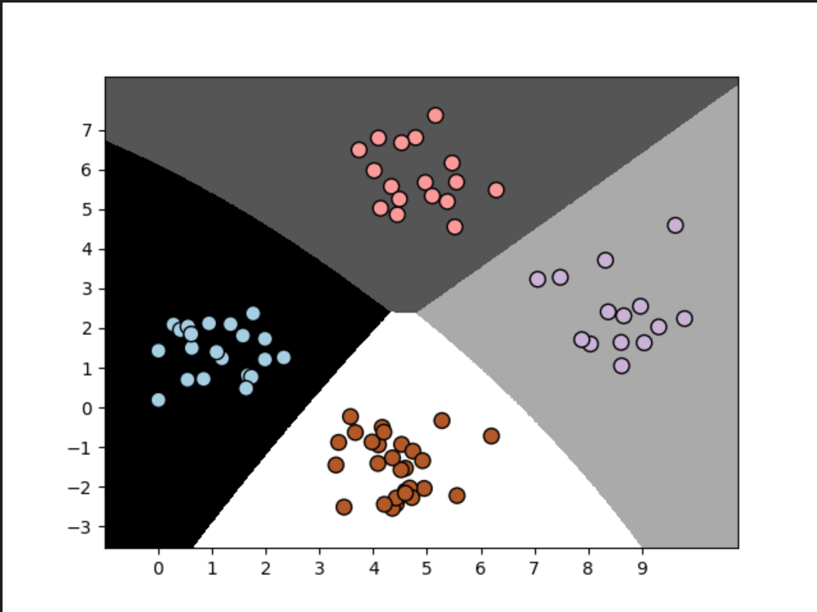

Рис. 9 – Наївний Байєс

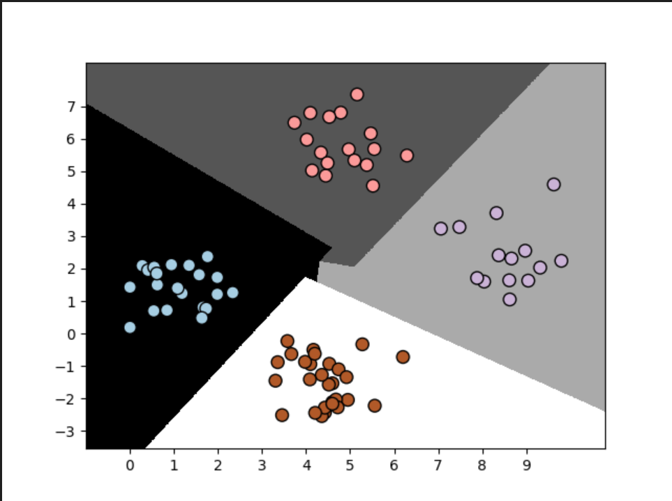

Рис. 10 – SVM

Показники якості класифікацій є ідентичними. Однак і зміни у графіках є.

Змінились області значень для кожної класифікації. Тому в нашому випадку

Модель SVM є кращою.

ВИСНОВОК

У ході виконання лабораторної роботи були досліджені методи попередньої обробки даних та проведено контрольовану класифікацію з використанням мови Python і бібліотек машинного навчання. Були використані такі методи, як бінаризація, виключення середнього, масштабування та нормалізація даних. Було виконано класифікацію за допомогою логістичної регресії та наївного байєсівського класифікатора.

GitHub = <https://github.com/Ozzornin/AIS/tree/master>